Travaux
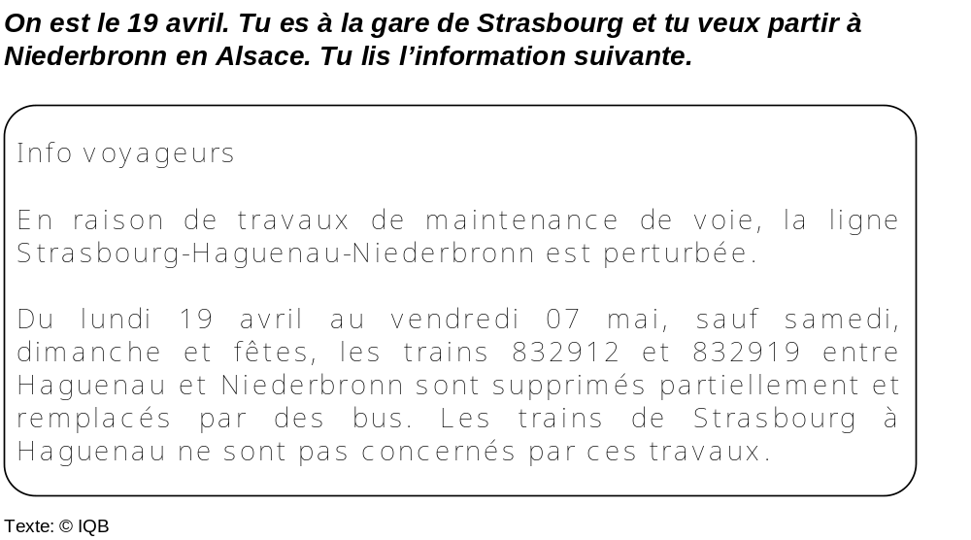

Teilaufgabe 1
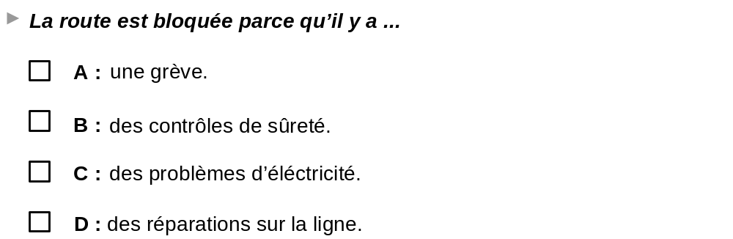
Teilaufgabe 2
